**Programme des « Jeux d’automne » 2024**



**A destination des Jeunes 11*ans - 17 ans**

* Les inscriptions se font à la journée et sont ouvertes aux **collégiens et lycéens *(11 ans* révolus à la date de début des jeux -17 ans)****.*
* Les **activités** se déroulent **de 10h00 à 12h30 et de 13h30 à 16h30** **(Les horaires sont modulables selon les projets et les activités proposées).**
* Si tu prends le transport en commun, réfère toi à la fiche **« horaires minibus »** qui te sera transmise ultérieurement. Le minibus passe **uniquement le matin et le soir** **(cf. bulletin d’inscription).**

**Tu dois emmener :**

* **Ton pique-nique** pour le déjeuner
* **Suffisamment d’eau** pour t’hydrater tout le long de la journée
* **Une tenue adaptée** selon le programme d’activité de la journée
* **Une paire de chaussure adaptée** à la pratique sportive propre si l’activité se déroule en intérieur

Si tu as un empêchement, merci de nous avertir **au plus tôt** au : **02.48.51.13.73** ou par mail **coeurdeberry@orange.fr**

Pour tous renseignements sur les activités, n’hésite pas à contacter **Véronique CHAT (Animateur- Educatrice Sports et Jeunesse)** au **06.43.11.63.49.**

Rejoins-nous ☺ !

**Programmation sous réserve de modifications éventuelles**

**1/5**

**Je souhaite participer à une ou plusieurs activités. Je coche la ou les cases correspondante(s)**

**SEMAINE DU 21 /10 /2024 AU 25/10/2024**

**LUNDI 21 OCTOBRE : MEREAU (Gymnase)**

**Matin : MULTISPORTS**

**Après-midi : MULTISPORTS / BRICOLAGE : VELO BLENDER**

**RDV à 9h45 au gymnase intercommunal de MEREAU.**

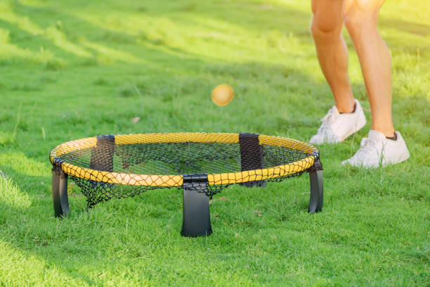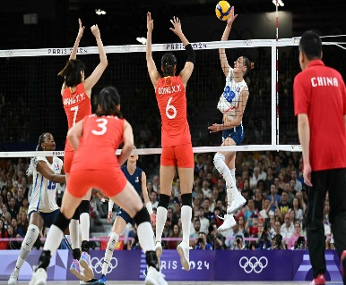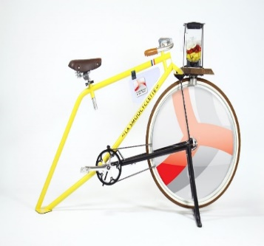

**MARDI 22 OCTOBRE : HEUGNES (dpt 36)**

**La journée : Initiation à la VANNERIE SAUVAGE et à la PERMACULTURE**

**RDV à 9h sur le parking du gymnase intercommunal de Méreau pour le départ**

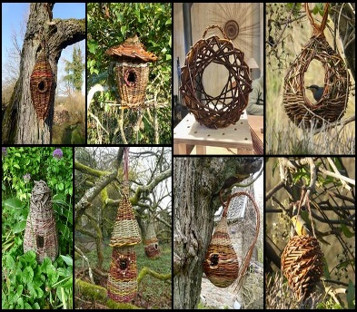

**MERCREDI 23 OCTOBRE : BRINAY (Salle des Fêtes)**

**La journée : QUINZAINE DU GOUT : « Le Goût au Cœur du Berry »**

**Atelier cuisine / Après-midi JEUX sous toutes ses formes /Vélo blender /Gourmandises /Spectacle**

**En pièce jointe la programmation**

**RDV à 9h15 sur le parking de la Salle des Fêtes.**

**Programmation sous réserve de modifications éventuelles**

**2 /5**

|  |  |
| --- | --- |
| **JEUDI 24 OCTOBRE : SAINTE THORETTE (Médiathèque)**  **Matin : TOURNOI de JEUX VIDEO**  **Après-midi : CAFE DES ADOS : « Les curiosités littéraires »**  **RDV à 9h45 sur le parking de la Médiathèque.**  Conception De Contrôle De Jeux Vidéo Vecteur PNG , Vecteur, Photo, Jeux  Vidéos PNG et vecteur pour téléchargement gratuitVecteur gratuit composition lumineuse comique avec des rayons de demi-teintes explosifs  **Ou**  **Impro et défi en cuisine !** **\***  **Jeudi 24 octobre**  **Le défi est proposé dans le cadre de la Quinzaine du goût 2024, la journée.**  **Places limitées**  **La journée**  **Si tu es intéréssé(e)**  **Ou**  **\*Défi ouvert à partir de 12 ans. S’inscrire auprès de Véronique. Places limitées à 5 jeunes.**  **Programmation sous réserve de modifications éventuelles**  **3/5**  **VENDREDI 25 OCTOBRE : MEREAU (Gymnase)**  **Matin : Sport innovant : KIN BALL**  **Après-midi : RENDEZ-VOUS « NATURE » au Sentier de la SALAMANDRE (Vierzon)**  **RDV à 9h45 sur le parking du gymnase intercommunal de Méreau.**  Kin ballLa salamandre a longtemps été considérée comme engendrée par le feu  **SEMAINE DU 28 /10 /2024 AU 31/10/2024**  **LUNDI 28 OCTOBRE : MEREAU (Gymnase)**  **Matin : ESCALADE**  **Après-midi : INITIATION à l’AVIRON au Club d’Aviron de Bourges (Test Savoir Nager)**  **RDV à 9h45 au gymnase intercommunal de Méreau.** |  |
| Photos Jouer A Escalade, 91 000+ photos de haute qualité gratuites  **OBSERVATION des RAPACES NOCTURNES au SENTIER de LA SALAMANDRE.**    **DE 17H15**  **UNE CHOUETTE SOIREE ! \***  **Lundi 28 octobre**  **De 17h15 à 19h30**  **Programmation sous réserve de modifications éventuelle**  **4/5**  **MARDI 29 OCTOBRE : BRINAY (Salle des Fêtes)**  **Matin**: Sortie Forêt **intervention de l’ONF**  **Après-midi : BASKET BALL**  **RDV à 9h45 sur le parking de la Salle des Fêtes de Brinay.**  Photo gratuite chemin de terre au milieu des arbres forestiers sur une journée ensoleillée142,489 Photos de Basket Ball - Photos de stock gratuites et libres de  droits de Dreamstime   |  |  | | --- | --- | | **MERCREDI 30 OCTOBRE : MEREAU (gymnase)**  **Matin : HAND FAUTEUIL**  **Après-midi : LOUP GAROU and CO**  **RDV à 9H45 au gymnase intercommunal de Méreau.**  En images. Quand le handball fauteuil s'invite à Écullyundefined  **JEUDI 31 OCTOBRE : CHAMBORD (Château dpt 41)**  **La journée : SPECTACLE DE CHEVAUX ET RAPACES /VISITE LIBRE DU CHATEAU ET DES JARDINS**  **RDV à 9h30 sur le parking du gymnase intercommunal de Méreau pour le départ.** |  |   **Programmation sous réserve de modifications éventuelle**  **Fait à.................................................., le …/ .... /2024.**  **Signature du ou des parents (obligatoire)** |  |

**5/5**